Башкортостан Республикаһы  Дүртөйлө районы  муниципаль районының  Мәскәү ауыл советы  ауыл биләмәһе Советы  Калинин урамы, 47/1й.. Мәскәү ауылы, Дүртөйле районы, Башкортостан Республикаһы, 452311  Тел. (34787) 63-1-48, факс (34787) 63-149  Е-mail: mosk.selsovet@yandex.ru | 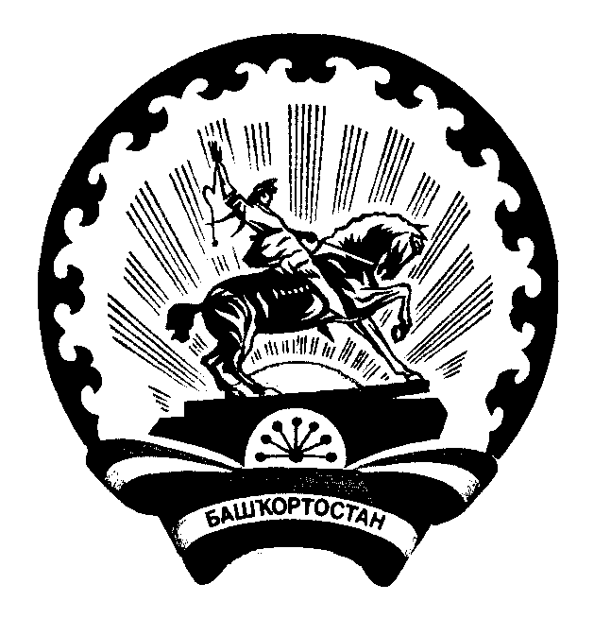 | Совет сельского поселения  Московский сельсовет  муниципального района  Дюртюлинский район  Республики Башкортостан  Калинина ул., д.47/1, с. Москово, Дюртюлинский район  Республика Башкортостан, 452311  Тел. (34787) 63-1-48, факс 8-347-87-63-149  Е-mail: mosk.selsovet@yandex.ru

XXVIII созыв 4- заседание

КАРАР РЕШЕНИЕ

«27» декабрь 2019й. №34-4 «27» декабря 2019г.

О внесении изменений в решение Совета
сельского поселения Московский сельсовет муниципального района Дюртюлинский район Республики Башкортостан от 17.11.2017. №119 «Об установлении налога на имущество физических лиц сельского поселения Московский сельсовет муниципального района Дюртюлинский район Республики Башкортостан»

В соответствии с принятием Федерального закон от 29.09.2019. № 321-ФЗ «О внесении изменений в часть вторую Налогового кодекса Российской Федерации, Совет сельского поселения Московский сельсовет муниципального района Дюртюлинский район Республики Башкортостан
РЕШИЛ:
1. Пункт 2.6. решения Совета сельского поселения Московский сельсовет муниципального района Дюртюлинский район Республики Башкортостан от 17.11.2017. №119 «Об установлении налога на имущество физических лиц сельского поселения Московский сельсовет муниципального района Дюртюлинский район Республики Башкортостан» изложить в следующей редакции:
«0,1 процента в отношении хозяйственных строений или сооружений,
площадь каждого из которых не превышает 50 квадратных метров и которые расположены на земельных участках, предоставленных для ведения личного подсобного, огородничества, садоводства или индивидуального жилищного строительства».
2. Настоящее решение вступает в силу с 1 января 2021 года.
3. Настоящее решение обнародовать на информационном стенде в здании администрации сельского поселения Московский сельсовет муниципального района Дюртюлинский район Республики Башкортостан по адресу: с.Москово, ул.Калинина, д.47/1 и на официальном сайте сельского поселения Московский сельсовет муниципального района Дюртюлинский район Республики Башкортостан в сети «Интернет».
4. Контроль за исполнением настоящего решения возложить на постоянную депутатскую комиссию по бюджету, налогам и вопросам муниципальной собственности (Председатель – Мунасипова З.Р.).

Глава сельского поселения Д.З.Хуснутдинов

